Содержание:
Введение……………………………………………………………………….3
- Опасные метеорологические явления……………………………………5
- Возможные чрезвычайные ситуации природного характера………...6
- Ураган-буря……………………………………………………………...11
- Смерчи и дожди…………………………………………………………..13
- Мороз и пожары……………………………………………………..….14
- Возможность возникновения ЧС природного характера…………….15
- Прогнозируемые ЧС ситуации в Омской области…………………..…16
Заключение…………………………………………………………….…...18
Список используемой литературы………………………………………19
Приложение………………………………………………………………..20

Введение
Актуальность вопроса:
В современном мире опасные и чрезвычайные ситуации природного характера стали объективной реальностью в процессе жизнедеятельности каждого человека. Они несут угрозу его жизни и здоровью, наносят огромный ущерб окружающей природной среде и обществу. В настоящее время вопросы опеспечивания безопасности стали одной из насущных потребностей каждого человека, общества и государства.
Цель проекта: Изучить характеристику ЧС природного характера, наиболее вероятных для данной местности и района проживания.
Задачи
- Узнать что такое ЧС природного характера
- Изучить характеристику ЧС природного характера
- Узнать какие ЧС природного характерны для Омской области
- Узнать в какое время года происходят те или иные ЧС
Омская область расположена на юге Западно-Сибирской низменности, в среднем течении Иртыша. Климат континентальный, умеренно холодный. Зима продолжительная и сурова, средняя температура января около -200С, лето теплое, непродолжительное, средняя температура июля около +200С. Вытянутость территории с севера на юг – 600 км, с запада на восток – 300 км приводит к значительным колебаниям климатических факторов. По характеру растительного покрова большая часть территории области относится к лесостепной и степной зонам, а северная часть входит в таежно-лесную подзону. Все реки принадлежат бассейну Иртыша, который пересекает область на протяжении более чем 1000 км. Крупнейшими притоками Иртыша являются реки Омь и Тара. Все реки имеют преимущественно снеговое питание и хорошо выраженное половодье (весенний паводок). В области имеется большое количество озер, южные в основном горько-соленые, северные – пресные.
В погодном отношении территория области подвержена воздействию ураганных ветров с северного направления, приносящих с собой большое количество осадков в виде ливневых дождей с градом – летом, снежных бурь – зимой, а также высоких температур до +300С и выше – летом и низких до -400С и ниже – зимой.
По своему географическому положению область расположена на пересечении важных транспортных коммуникаций и граничит с областями: Северо-Казахстанской и Кокчетавской Казахстана на юге, Тюменской на западе и севере, Новосибирской и Томской на востоке и северо-востоке. Делится на 32 административных сельских района, имеет 6 городов, 24 поселка городского типа. Всего в области 1567 населенных пунктов.

1. Опасные метеорологические явления.
Климат Омской области является типично континентальным. Открытость территории области способствует проникновению холодного арктического воздуха с севера, а с юга – выноса сухого тропического. Все это обусловливает резкую смену погодных условий, сопровождающихся опасными погодными явлениями, которые наносят ущерб экономике области. Очень большая неустойчивость наблюдается в начале зимы – в ноябре – декабре и весной. При прохождении циклонов в такие периоды наблюдается комплекс неблагоприятных погодных условий: осадки, сильные порывистые ветры, гололедные явления, метели, вызывающие заносы на автомобильных и железных дорогах. Стихийным бедствиям метеорологического характера подвержена практически вся территория области. В среднем в течение года происходят 2-4 случая ураганных ветров со скоростью более 25 м/с, приводящих к повреждениям жилых домов и объектов социальной инфраструктуры. Вероятный ущерб от ураганов может быть значительным и приводить к нарушению жизнедеятельности населения на больших территориях. Особенно опасны ураганные ветры в осенне-зимний период, так как они могут приводить к нарушению тепло- и энергоснабжения насел енных пунктов и к возникновению крупномасштабных ЧС. Большую опасность представляют для работы организаций и предприятий низкие температуры. Они являются причиной аварий и поломок техники, с предельной напряженностью работают предприятия ТЭК, усложняется работа животноводческих комплексов. Морозная погода с минимальной температурой -350, -400 наблюдается ежегодно. Значительный ущерб сельскому хозяйству наносят весенние заморозки, уничтожая посадки теплолюбивых культур. Часто на территории области наблюдается засуха, вызывая значительное снижение урожая и даже гибель посевов на больших площадях.

2. Возможные чрезвычайные ситуации природного характера можно разделить на периоды:
Осенний – зимний.
1. Сильные снегопады (ноябрь - февраль): количество осадков 20 мм и более, выпавшее за 12 часов. Возможны одновременно на одной трети территории области. Может быть прекращено сообщение с районами области на 1 сутки и более, выйти из строя линии связи и электропередач.
2. Сильный гололед (ноябрь - февраль): диаметр отложения льда на проводах 20 мм и более. Вызывает поломку опор, обрыв проводов, прекращение подачи электроэнергии предприятиям и населенным пунктам. Обледенение дорог, тротуаров резко увеличивает количество ДТП с тяжелыми последствиями, нарушаются перевозки людей, грузов, значительно увеличивается травматизм среди пешеходов. Возможен в любом районе области.
3.Сильный мороз (ноябрь - февраль): сохранение минимальной температуры – 40⁰С в течение 3-х дней и более. Может вызвать затруднение работы объектов жизнеобеспечения, транспорта, животноводства, а также аварии на этих предприятиях, увеличится число отморожений среди населения.
4.Сильная метель (октябрь - март):скорость ветра 15 м/сек и более в течение суток и более. Может быть полностью парализована работа всех видов транспорта.
Весенний.
Опасные гидрологические явления (апрель - июнь): многолетнее изучение и постоянно проводимый анализ условий прохождения весеннего половодья и паводков показывает, что с вводом в эксплуатацию Верхнеиртышских водохранилищ (Казахстан) в 1960 году и последней очереди Шульбинской ГЭС в 1988 году, при условии их безаварийной эксплуатации угроза высоких паводков на Иртыше за счет водности практически исключается, но сохраняется угроза заторов льда после вскрытия реки.
Таким образом, развитие и прохождение весеннего половодья и паводков на территории Омской области в основном зависит от:
- водности рек Шульба и Ульба, наполняющих р. Иртыш на территории Республики Казахстан;
- режима природоохранных попусков воды на каскаде Верхнеиртышских водохранилищ и в частности Шульбинской ГЭС в республике Казахстан;
- количества снегозапасов и их водности на территории области;
- весеннего температурного режима и погодных условий.
Согласно имеющейся информации природоохранные попуски воды на водохранилище Шульбинской ГЭС (Казахстан) ожидаются в первом квартале мая в установленных пределах режима.
На территории Омской области возможны следующие модели развития обстановки в период весеннего половодья и паводка (по аналогии с 2002годом):
1. подтопления территорий в пойме р. Иртыш в результате подъема уровня воды, связанного с образованием заторов льда на поворотах и перекатах в период с 15 апреля по 15 мая (период ледохода). Возможные места заторов - 29 поворотов и перекатов на р.Иртыш, особенно: р.п. Черлак; г Омск (речной порт, устье р.Омь и р-н “Птичья Гавань”), Усть-Заостровка; Большереченский, Муромцевский, Знаменский, Тарский и Усть-Ишимский сельские районы области в пределах поймы р.Иртыш;
2. подтопление территорий в районах области, связанные с подъемом уровня воды в малых реках, озерах, болотах в результате резкого потепления и массового стока талых вод в период с 15 апреля по 1 июня; Возможные места ЧС - Колосовский, Тарский, Седельниковский, Большеуковский, Знаменский, Муромцевский, Кормиловский, Называевский, Омский, Таврический, Марьяновский, Москаленский, Горьковский и Калачинский районы Омской области.
3. подтопление территорий талыми и дождевыми водами в результате резкого потепления и одновременного выпадения обильных дождевых осадков в период с 15 апреля по 1 июня; Возможные места ЧС - г. Омск и сельские районы области.
В результате вышеперечисленных гидрологических ЧС, возможно затопление и частичное повреждение подвалов и настилов полов первых этажей жилых, производственных и хозяйственных строений, размытие
сбросных колодцев и других сооружений в местах подтопления.
Не исключена вероятность одновременного возникновения указанных ситуаций развития весеннего паводка в разных местах и районах области.
Летний период.
1. Природные пожары (май – август):
Периодичность чрезвычайной горимости лесов в области составляет 12-14 лет и зависит от погодных условий предшествующего и текущего лета. Последними такими годами стали 2000 и 2001-й (соответственно 374 и 192 лесных пожара) с угрозой некоторым населенным пунктам в северных районах области.
За последние тридцать лет от лесных пожаров не пострадало ни одного населенного пункта и не было случаев гибели людей на пожарах.
Основными причинами пожаров являются:
- неосторожное обращение с огнем - 47%;
- сельхозпалы - 20%;
- грозы, лесозаготовители и пр. причины - 33%.
На основе анализа причин возникновения пожаров в предыдущие годы и данных Объ-Иртышского территориального управления по гидрометеорологии и мониторингу окружающей среды пожароопасный сезон 2003-2010 г.г. ожидается с повышенной горимостью.
Наибольшую опасность, связанную с крупными лесными пожарами представляют семь северных районов области (Усть-Ишимский, Тевризский, Тарский, Знаменский, Большеуковский, Седельниковский, Муромцевский).
Основными причинами пожаров являются неосторожное обращение с огнем местного населения и сельхозпалы.
2. Сильные дожди (июнь-середина июля):
Критической является выпадение осадков в количестве 50 мм и более за 12 часов. Одновременно дождями может быть охвачено до одной трети территории области. Сильные дожди могут вызвать затопление жилых домов, размывание дорог, разрушение мостов, затопление посевов, разрушение линий связи и электропередач.
3. Крупный град (июнь-середина июля):
Диаметр градин 20 мм и более. Может проходить на всей территории области. Может вызывать повреждение кровель домов и зданий, посевов сельскохозяйственных культур, возможны пострадавшие.
4. Засуха (май – август):
Самыми засушливыми годами последнего десятилетия стали 2001 (в большей степени) и 2010 гг. Экономический ущерб от засухи в 2001 г. составил 2,4 миллиарда рублей.
Таблица 1.0: Характеристики поражающих факторов
Источник ЧС | Характер воздействия поражающего фактора
Сильный ветер | Ветровая нагрузка, аэродинамическое давление на ограждающие конструкции
Экстремальные атмосферные осадки (ливень, метель), наводнения | Затопление территории, подтопление фундаментов, снеговая нагрузка, ветровая нагрузка, снежные заносы
Град | Ударная динамическая нагрузка
Гроза | Электрические разряды
Деформации грунта | Просадка и морозное пучение грунта
Морозы | Температурная деформация ограждающих конструкций, замораживание и разрыв коммуникаций

3. Ураган-Буря.
Ураган определяется как ветер большой разрушительной силы и значительной продолжительности, скорость которого равна 30 м/с и более.
Ураганы на территории Омской области достаточно редки и могут возникнуть в любое время года, но наиболее часто с июля по октябрь.
Ураганы являются одной из самых мощных сил стихии. Это объясняется тем, что они несут в себе колоссальную энергию. Её количество, выделяемое средним по мощности ураганом в течение часа, равно энергии ядерного взрыва в 36 Мгт.
В летнее время сильные ливни, сопровождающие ураганы, нередко являются причиной таких стихийных явлений, как оползни и наводнения. Ураганы принято подразделять на тропические, зарождающиеся в тропических широтах, и внетропические - во внетропических.
Буря - это ветер, скорость которого меньше скорости урагана и достигает 15-20 м/с. Иногда сильную бурю называют штормом.
Общепринятой классификации бурь нет. Чаще всего их делят на вихревые и потоковые.
Вихревые бури представляют собой сложные вихревые образования, обусловленные циклонической деятельностью и распространяющиеся на большие площади. Вихревые бури подразделяются на пыльные, снежные и шквальные. Зимой они превращаются в снежные. Их иногда называют пургой, бураном, метелью.
Шквальные бури возникают, как правило, внезапно, а по времени крайне непродолжительны (несколько минут).
Потоковые бури - это местные явления небольшого распространения. Они своеобразны, резко обособленны и по своему значению уступают вихревым. Потоковые бури подразделяются на стоковые и струевые. При стоковых бурях поток воздуха движется по склону сверху вниз. Струевые характерны тем, что поток воздуха движется горизонтально или даже вверх по склону.
В Омской области возникают все виды бурь, но наиболее распространены потоковые. Кроме ураганов и бурь, на территории нашего региона крайне редко могут возникать смерчи.
4. Смерчи и Дожди
Смерч - это восходящий вихрь, состоящий из чрезвычайно быстровращающегося воздуха, смешенного с частицами влаги, песка, пыли и других взвесей. Он представляет собой быстровращающуюся воздушную воронку, свисающую из облака и ниспадающую к земле в виде хобота.
Высота смерча - от 800-1500 м, скорость вращения воздуха в смерче - до 330 м/с, движется со скоростью 50-60 км/ч, общая длина пути исчисляется от сотен метров до десятков и сотен километров, средняя ширина - 350-400 м, возникает обычно в теплом секторе - циклоне.
Особенностью движения смерча является его прыгание. Пройдя некоторое расстояние по земле, он может подняться в воздух и не касаться земли, а затем снова опуститься. Соприкасаясь с поверхностью, вызывает большие разрушения.
По оценке ГУ МЧС по территории Омской области 2-3 раза в год с охватом в 10-12 тыс. кв. км и населением в 30 тыс. человек проносятся сильные ветры. От них может пострадать население в 1 тыс. человек и до 5 человек может погибнуть. Они наносят материальный ущерб до 10 млн руб.
Сильные дожди, часто с градом, наблюдаются на территории Омской области 1-2 раза в год. Они охватывают территорию в 5-7 тыс. кв. км, с населением в 25 тыс. человек. От них может пострадать население в 2 тыс. человек. Они наносят материальный ущерб до 15 млн руб., выражающийся в гибели сельскохозяйственных растений, урожая на огородах, порчи легковых машин (град), подтоплении зданий, подвалов и других сооружений. Интенсивные и продолжительные осадки затрудняют проведение строительных работ, приводят к затоплению посевов, жилых домов, ухудшают состояние дорог, вызывают формирование паводков.
5. Мороз и Пожары
Сильный мороз (с минимальной температурой воздуха ниже минус 40 °С в течение 3 дней) отмечается на территории области один раз за 10-12 лет.
На территории Омской области ежегодно происходят природные пожары. Природные пожары - это неконтролируемое горение растительности или горючих полезных ископаемых, стихийно распространяющиеся по территории или под землей.
По характеру пожары подразделяются на низовые, верховые и подземные. Почти все они в начале своего развития носят характер низовых и если возникают определенные условия, то переходят в верховые или подземные. Важнейшими характеристиками являются скорость распространения низовых и верховых пожаров, глубина прогорания подземных. Поэтому они делятся на слабые, средние и сильные. По скорости распространения огня низовые и верховые подразделяются на устойчивые и беглые.
Скорость распространения слабого низового пожара не превышает 1 м/мин, среднего - от 1 до 3 м/мин, сильного - свыше 3 м/мин. Слабый верховой имеет скорость до 3 м/мин, средний - до 100 м/мин, а сильный - свыше 100 м/мин. Слабым подземным (почвенным) считается такой пожар, у которого глубина прогорания не превышает 25 см, средним - от 25 до 50 см, сильным - более 50 см. После сгорания верхнего надпочвенного покрова огонь заглубляется в торфянистый горизонт. Их принято называть торфяные.
- Возможность возникновения на территории Омской области ЧС природного характера.
Возможность возникновения на территории Омской области ЧС природного характера можно разделить на следующие периоды
Осенне-зимний период
- сильный снегопад. Количество осадков 20 мм и более за 12 ч, возможен одновременно на 1/3 территории области.
Может быть прекращено сообщение с районами области на 1 сут. и более, выйти из строя линии связи и электропередач;
- сильный гололёд. Диаметр отложения льда на проводах 20 мм и более. Вызывает большое намерзание льда на ЛЭП, что нередко приводит к поломке опор, обрыву проводов, к прекращению подачи электроэнергии предприятиям и населенным пунктам. Нарушена жизнедеятельность на 1 сут. и более.
- сильный мороз. Сохранение минимальной температуры минус 40 °С в течение трех дней и более. Может вызвать затруднение в работе предприятий топливно-энергетического комплекса, транспорта, животноводства, а также аварии на этих предприятиях.
- сильная метель. Скорость ветра 15 м/с и более в течение суток и более. Может быть полностью парализована работа всех видов транспорта.
- снежная буря - перемещение по воздуху больших масс снега с огромной скоростью.
Летний период - опасен пожарами, ливневыми дождями, ураганами, бурями.
Основными причинами пожаров являются:
- неосторожное обращение с огнем, нарушение правил пожарной безопасности - 47 %;
- сельскохозяйственные палы - 20 %;
- грозы, лесозаготовители и прочие причины - 33 %.
- Прогнозируемые чрезвычайные ситуации на территории
Омской Области.
Таблица 1.1
Природные чрезвычайные ситуации | Период времени
Ураганы | май-июнь
Крупный град | июнь-август
Сильный дождь | июнь-август
Сильный снегопад | ноябрь-март
Сильный мороз | ноябрь-февраль
Засуха | июнь-август
Заморозки | май-июнь
Наводнение, половодье | апрель-июнь
Лесные пожары | май-сентябрь
отличается от иных аномальных явлений наличием массового заболевания людей, животных и растений. Возникновение и поддержание подобных заболеваний возможно при наличии трех условий: источника инфекции, механизма передачи и восприимчивости клетки. Передача возбудителя болезни от источника инфекции к здоровому организму осуществляется воздушно-капельным, пищевым, водным, трансмиссионным и контактным способом.
Биолого-социальные чрезвычайные ситуации на территории Омской области
Таблица 1.2
Инфекционная заболеваемость людей
Групповые очаги инфекционных заболеваний |  | в течение года
Эпидемии |  | декабрь-январь
Инфекционная заболеваемость сельскохозяйственных животных
Эпизотии |  | июнь-сентябрь
Поражение | сельскохозяйственных растений болезнями и вредителями
Эпифотии |  | июнь-сентябрь

Вывод: : Я изучил характеристику ЧС природного характера, наиболее вероятных для данной местностии и района проживания.
Узнал что такое ЧС природного характера, изучил характеристику ЧС природного характера, узнать какие ЧС природного характерны для Омской области , узнал в какое время года происходят те или иные ЧС

Список используемой литературы
https://admomsk.ru/web/guest/city/urban-planning/masterplan/risks
https://megalektsii.ru/s16928t1.html
https://lektsii.org/14-10520.html

Приложения

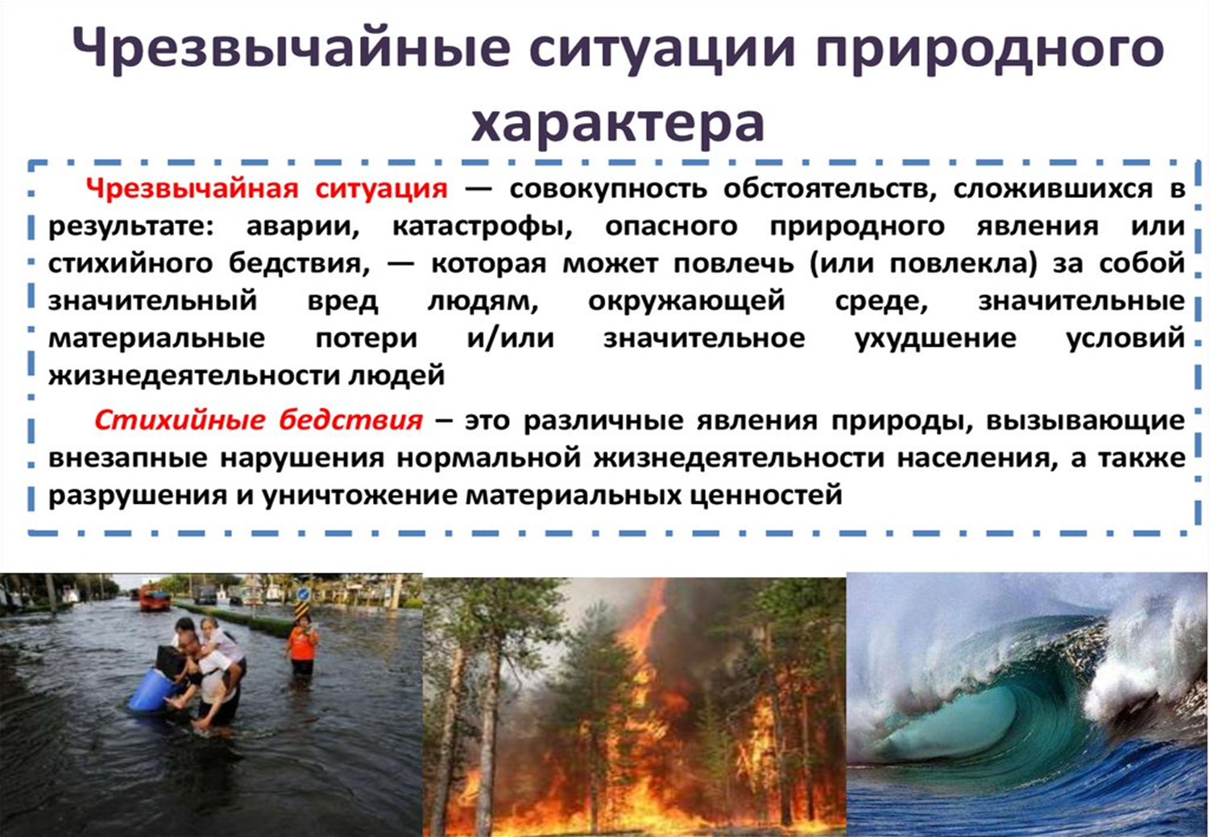

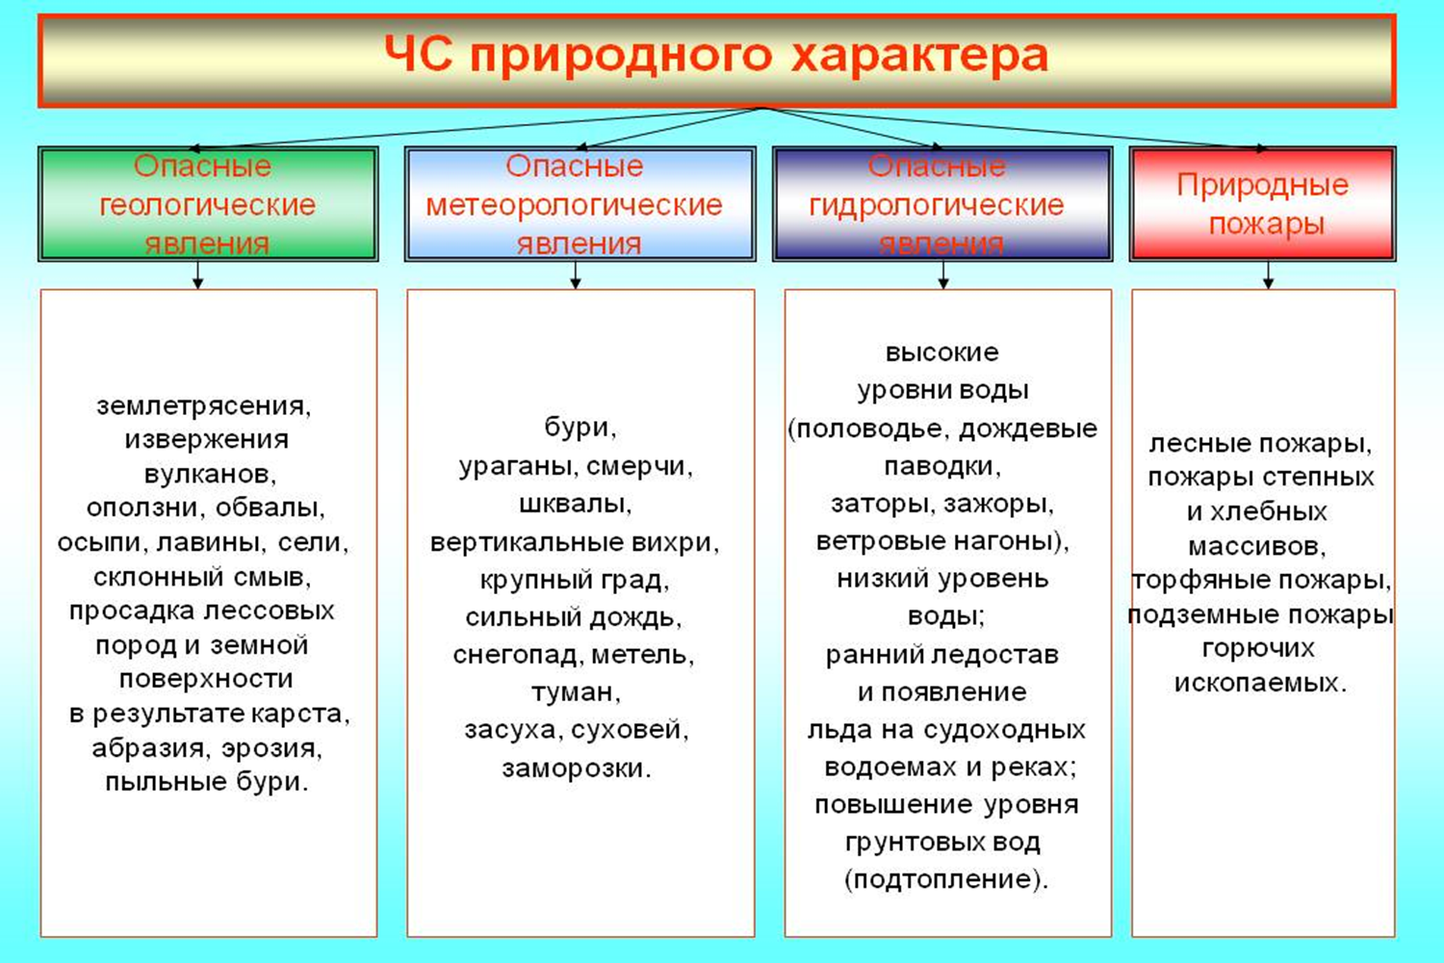

Пожар
